1. 雲端運算優缺與傳統委外商差異
   1. 優
      1. 可專注於核心業務的發展增加核心競爭力
      2. 減少設備採購與維護之相關管理成本
      3. 系統容錯性較高
      4. 資訊能力增強，因為雲端運算的核心業務為雲端相關業務，相對於非資訊公司來說資訊能力較強
   2. 缺
      1. 監督成本問題，需要確保雲端運算供應商有根據合約提供服務
      2. 機密資訊外洩風險增加
      3. 權責劃分困難，如有合約內難以界定之問題發生時，須由兩方企業討論，增加其代理成本
      4. 過去依賴廠商可能失去控制權

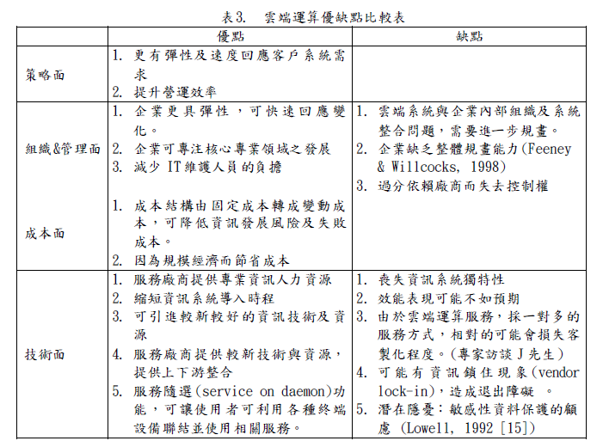

* 1. 差異:

用多少付多少 : 雲端運算的特點就是可計量服務，只依照使用量收費，而傳統資委外服務則以固定費用或按服務時間人力計費，成本相對較高

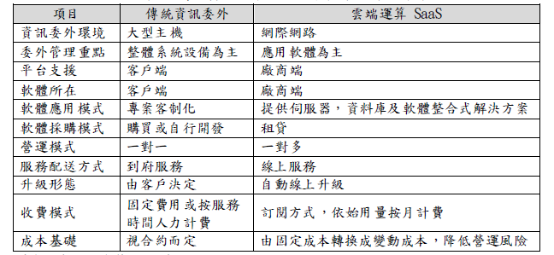

1. 網路效應?有哪些型態

🡪 消費者選用某項商品或服務，其所獲得的效用與「使用該商品或服務的其他用戶人數」具有相關性時稱之

|  |  |  |
| --- | --- | --- |
|  | 同邊 | 跨邊 |
| 正 | 平台經濟中相同群組內的人數愈多則價值愈大，社群網路的facebook、Line平台內的使用者愈多、可互相交流的朋友就愈多，使用者貢獻的內容相片、影音也愈多，此平台的價值就會愈大、吸引力也會愈大 | 當某一邊的群體用戶規模成長時，對另一邊群體使用此平台所得到效益也會增加，foodpanda使用者與餐廳 |
| 負 | 某些平台中當某一群組的人數過多時，由於競爭激烈而降低了這群組內的人在網路中所能獲得的價值，例如 : Uber平台內的司機愈多，競爭愈激烈，他們等待客人的時間愈長，賺錢的機會愈少 | 當某一邊的群體用戶規模成長時，對另一邊群體使用此平台所得到效益會減少 |

1. 數位行銷管道? 建議Youtuber與網紅採取甚麼策略

🡪 社群行銷 : 社群媒體網站是現代人生活不可或缺的一部分，社群除了是作為品牌 Branding 的重要管道，更具備了互動性高、直接溝通的特點，因此許多品牌以會運用社群來進行鮮明的品牌形象塑造，或是引發討論等

🡪 付費廣告行銷Paid Marketing : 利用數據分析精準地找到關鍵受眾，可以追蹤每筆廣告的成效，有效得知受眾對於廣告的反應。更可以利用「再行銷Retargeting」 針對造訪過網站的潛在客群再持續投遞廣告，提高轉換率並降低廣告成本

🡪 網紅行銷 : 利用特定媒體，或是在社群中有影響力的人物（KOL），藉由他們的影響力來影響潛在顧客的購買慾望，例如：邀請知名部落客在他的部落格上推薦我們的產品，可以被視為「網紅行銷」的一部份

🡪 Right-time行銷 : 針對對的顧客群，以對的時機及頻率，透過適當的管道，有效率地進行行銷上的訊息溝通與施策；例如 : 可藉由平台後台系統分析自己得流量與客群，再針對自己的追蹤者或是訂閱者進行行銷，搭配有趣或是生動的影片介紹或是貼文，傳達對於產品的感受等等，並根據現行時事或節慶行銷適當的產品

🡪 micromarketing : 基本上網紅或是youtuber的追蹤者或是訂閱者都有經過一定的篩選，也就是會根據自己的喜好決定對欲觀看的內容，因此可以利用以篩選過的客群，也就是自己的受眾搭配適合自己頻道的特色的產品進行Micromarketing，例如 : 美妝頻道可以行銷美妝相關產品、3C產品起家的網紅或頻道可以介紹新的3C產品等等

🡪 病毒式行銷 : 利用自身於社群網路平台的互動性與網路傳播數位內容快速的特性並搭配容易傳播或是接收資訊的平台，讓資訊可以快速地藉由網路與社交圖譜傳遞出去，以增加品牌的曝光度

1. 資料科學?大數據?所使用之軟硬體分析工具架構

🡪 資訊科學 : 和資訊的產生、蒐集、組織、貯存、翻譯、傳遞、改變、使用等有關的知識整體 – Borko

🡪 大數據 : 傳統數據處理應用軟體不足以處理的大或複雜的數據集的術語，具有3V的特性，VOLUM(資料量) 天文學、生物醫療、金融、聯網物間連線、社群互動等生成超過pb、eb、zb等超大量資料；VELOCITY – 資料即時性 : 電子設備計算能力與網路設備的普及，使得使用者或是物聯網裝置等等每秒都在產生大量的數據回饋；VARIETY – 資料多元性 : 包括相片、音樂、影片的製作工具大眾化、傳播成本降低產生多樣的非結構化資料與交易數據等結構性資料的產生，資料內容越來越多元化

🡪硬體 : 可高速傳輸的網路架構、分散式的儲存硬體設備、與可大量處理資料的伺服器或是高性能處理器與可支援平行處理平台

🡪分析工具架構 : 例如hadoop等可以mapreduce分析資料轉換計算資料的計算框架平台

🡪軟體 : 將計算之結果呈現給使用者的介面，例如web或是dashboard等圖形化介面可讓使用者快速理解分析資訊

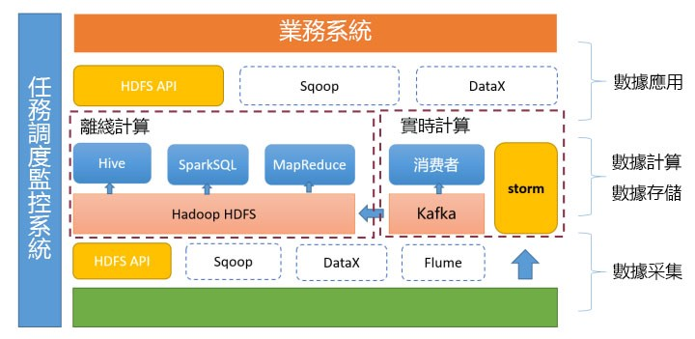

1. 電腦視覺與自然語言處理，有哪些人工智慧技術與應用
   * + 1. 電腦視覺

|  |  |  |
| --- | --- | --- |
|  | 技術 | 應用 |
| CNN | 一種深度學習的模型，內有卷積層、池化層等特殊神經網路架構可用於處理影像辨識等問題 | 手寫辨識、醫療影像辨識、自駕車 |
| Object-detect | 一種利用深度學習進行物件偵測的技術，可以用於標籤出物件為何用於識別單一影像中多個object與其個別是甚麼 |

* + - 1. 自然語言處理

|  |  |  |
| --- | --- | --- |
|  | 技術 | 應用 |
| RNN | 一種深度學習的模型，可將輸出之結果再當作輸入進行下一次的計算可以描述動態時間行為 | 智慧音箱(Amazon Alexa)、智慧語音助理(Siri) |
| LSTM | 一種特殊CNN深度學習的模型，與CNN較為不同的是，具有Forget gate與Memory Cell，因此可以具有長期記憶之效果，可用於處理語言有需考慮前後語意的問題 |